2.2 函数的求导法则

1. 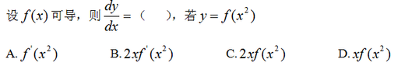

选B。

2. 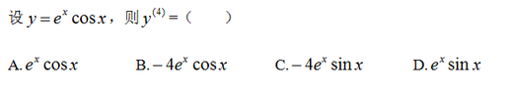

令=z

y’==y=y-z ;类似的有z’=z+y

y’’=(y’)’=(y $-z$)’=y’-z’=(y-z)-(z+y)=-2z

y’’’=(y’’)’=(-2z)’=-2(z+y)

y’’’’=(y’’’)’=(-2(z+y))’=-2(z’+y’)=-2((z+y)+(y-z))=-4y= $-4e^{x}cos⁡(x)$

或者直接有y’’’’=e^x·cos(x+2pi)+4e^x·cos(x-pi/2)+6e^x·cos(x+pi)+4e^x·cos(x+pi/2)

+e^x·cos(x)=(2-6)e^x·cosx=-4e^x·cosx

所以选B。

3. 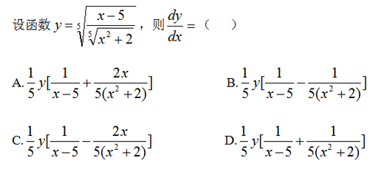

y’======

或取对数做更好。

所以选C。

4. 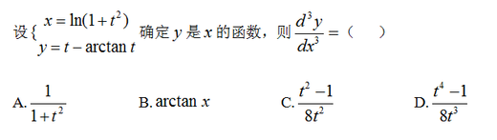

我刚开始认为 $d^{3}y$ 是 ${\left(dy\right)}^{3}$ 的意思， $dx^{3}$ 是 $d\left(x^{3}\right)$ 的意思

$${\left(dy\right)}^{3}={\left(dy\left(t\right)\right)}^{3}={\left[\left(1-\frac{1}{1+t^{2}}\right)dt\right]}^{3}$$

$$d\left(x^{3}\right)=df\left(x\right)=3x^{2}dx=3(x{\left(t\right))}^{2}dx\left(t\right)=3({\ln\left(1+t^{2}\right))}^{2}\frac{2t}{1+t^{2}}dt$$

然而它们的商没有入四个选项之一

我搜了搜资料，发现

$d^{3}y=d(d(d(y)))$， $dx^{3}={\left(dx\right)}^{3}$。其中 $d^{3}y$ 相当于不标准的 $f^{(n)}(x)$，即 $f^{n}(x)$；没人知道 $f^{n}(x)$ 到底是 ${\left(f\left(x\right)\right)}^{n}$ 还是 $f^{(n)}(x)$。

但正如我在不会有 ${\left(f\left(x\right)\right)}^{n}$ 的含义出现的情况下用 $f^{n}(x)$，它便只表示 $f^{\left(n\right)}\left(x\right)$ 一样；在不该有 ${\left(dy\right)}^{3}$ 这种含义出现的地方，可以尽情地用 $d^{3}y$ 表示 $d(d(d(y)))$ 或 $d^{(3)}y$。

所以这种表示方法在没有歧义的地方/时候(在只可能有一个有意义的含义时)是合法的。

下面开始证明以及拓展之：以下 $d\left(dx\right)$ =0， $d\left(d\left(dx\right)\right)$ = $d\left(0\right)$ =0，······【注：这是建立在x为自变量的前提下才有的，如果x也是因变量，那么以上d(dx)≠0，之后也均不为0，那么以下该省略(为0)的部分不能省略了】

dy=y’dx $\frac{dy}{dx}=y'$

d(y’)=y’’dx $\frac{d\left(\frac{dy}{dx}\right)}{dx}=\frac{(dx·d\left(dy\right)-dy·d\left(dx\right))}{{\left(dx\right)}^{2}·dx}=\frac{(dx·d\left(dy\right)-dy·0)}{{\left(dx\right)}^{2}·dx}=\frac{d\left(dy\right)}{dx·dx}=\frac{d\left(dy\right)}{{\left(dx\right)}^{2}}=$ y’’

d(y’’)=y’’’dx $\frac{d\left(\frac{d\left(dy\right)}{{\left(dx\right)}^{2}}\right)}{dx}=\frac{d\left(d\left(dy\right)\right)}{{\left(dx\right)}^{2}·dx}=\frac{d\left(d\left(dy\right)\right)}{{\left(dx\right)}^{3}}=$ y’’’

d(y’’’)=y’’’’dx $\frac{d\left(\frac{d\left(d\left(dy\right)\right)}{{\left(dx\right)}^{3}}\right)}{dx}=\frac{d\left(d\left(d\left(dy\right)\right)\right)}{{\left(dx\right)}^{3}·dx}=\frac{d(d\left(d\left(dy\right)\right))}{{\left(dx\right)}^{4}}=$ y’’’’

d($y^{(n-1)}$)= $y^{(n)}$ dx $\frac{d^{(n)}y}{{\left(dx\right)}^{n}}=y^{(n)}$

回到这道题，

$$\frac{dy}{dx}=\frac{\frac{dy}{dt}}{\frac{dx}{dt}}=\frac{\left(1-\frac{1}{1+t^{2}}\right)}{\frac{2t}{1+t^{2}}}=\frac{\left(1-\frac{1}{1+t^{2}}\right)}{\frac{2t}{1+t^{2}}}=\frac{t}{2}$$

y(x)’’= $\frac{d(y(x)')}{dx}=\frac{\frac{d(\frac{t}{2})}{dt}}{\frac{dx}{dt}}=\frac{\frac{1}{2}}{\frac{2t}{1+t^{2}}}=\frac{1+t^{2}}{4t}=\frac{1}{\left(4t\right)}+\frac{t}{4}$

y(x)’’’= $\frac{d(y(x)'')}{dx}=\frac{\frac{d(\frac{1}{\left(4t\right)}+\frac{t}{4})}{dt}}{\frac{dx}{dt}}=\frac{-\frac{1}{{4t}^{2}}+\frac{1}{4}}{\frac{2t}{1+t^{2}}}=\frac{t^{2}-1}{4t^{2}}·\frac{1+t^{2}}{2t}=\frac{t^{4}-1}{8t^{3}}$

所以选D.

一下就是x是因变量的例子：y=e^x

$d^{2}y$ =d(d(y))= $d\left(e^{x}·dx\right)$ = $e^{x}·d\left(dx\right)+d\left(e^{x}\right)·dx$ = $e^{x}·d\left(dx\right)+e^{x}·{dx}^{2}$ = $e^{x}(d\left(dx\right)+{dx}^{2})$ = $e^{x}(d^{2}x+{dx}^{2})$